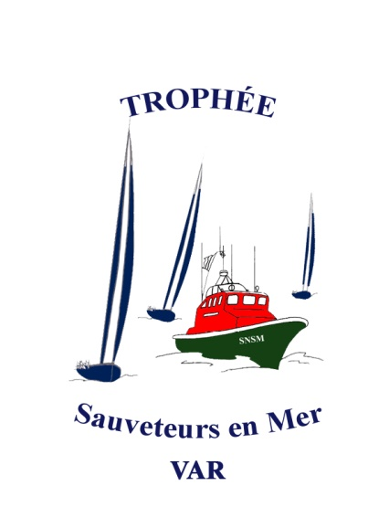

TROPHÉE SNSM 2019

Du 30 mai au 1° juin 2019

RÈGLEMENT

- DOCUMENTS DE RÉFÉRENCE

Le rallye est régi par :
- le règlement international pour prévenir les abordages en mer (RIPAM),
- les arrêtés des autorités civiles et militaires,
- le présent règlement.

Rappel : conformément aux règles de protection de l’environnement il est interdit de jeter des détritus à la mer.

- MODIFICATIONS AU RÈGLEMENT DU RALLYE

Toute modification au règlement du rallye sera annoncée au briefing quotidien ou au débriefing du soir.

- PAVILLONS ET N° DE RECONNAISSANCE

Les participants devront :
- arborer sur leur pataras ou à défaut sur le hauban tribord un pavillon "CHARLIE" et la flamme « SNSM » délivrée à l’enregistrement.
- porter sur Tribord Arrière le N° de coque autocollant qui leur est remis à l’enregistrement.
Un participant qui abandonne doit enlever le pavillon "CHARLIE".
Les bateaux comité arborent le pavillon de la SNSM. Sur la ligne d’arrivée le bateau comité arbore un pavillon bleu en plus du pavillon SNSM.

- PARCOURS

Parcours N°1 - TOULON – PORQUEROLLES : 18 milles

- Ligne de départ à environ 500m dans le sud du Cap Brun.
2. Bouée de dégagement, si elle existe.
- Ne pas naviguer dans le chenal d’accès à la petite rade de Toulon.
- Ne pas naviguer entre la côte et l’ensemble des bouées sous St Mandrier et le cap Cepet.
- Virer la bouée de parcours (Sud St Mandrier ou Carqueiranne /Les Sallettes)
- Laisser les Fourmigues dans l’Est.
- Laisser le Grand Ribaud à bâbord.
- Ligne d’arrivée dans le Nord de la Pointe du Bon Renaud (juste avant la plage d’Argent).

Parcours N°2 - PORQUEROLLES – CAVALAIRE : 18.2 milles

1. Ligne de départ dans le Nord de la Plage de la Courtade.
- Bouée de dégagement, si elle existe.
- Ligne d'arrivée dans le Sud Est de la jetée du port de Cavalaire pour 300 mètres environ.

Parcours N°3 : CAVALAIRE – LE LAVANDOU : 13,5 milles

- Ligne de départ dans le Sud Est de la jetée du port de Cavalaire.
- Bouée de dégagement mouillée à 500m dans l’ouest de la pointe du Brouis, à laisser à tribord.
- Ligne d'arrivée dans le Sud de la jetée du port du Lavandou pour 300 mètres environ.

La mise en place d’une bouée de dégagement (ou non) est précisée lors du briefing avant chaque départ.

- DÉPARTS

- Jeudi 30 Mai : 11h00 (manche Toulon - Porquerolles), briefing la veille à l’IPFM la Seyne
- Vendredi 31 Mai : 10h30 (manche Porquerolles-Cavalaire), briefing à 09h10 devant la Capitainerie.
- Samedi 1° Juin : 10h40 (manche Cavalaire-Le Lavandou), briefing à 08h50 Maison de la Mer.

Les départs seront donnés selon la procédure suivante :
Temps | Signaux | Signification
H - 5’ | Pavillon « JAUNE » envoyé + signal sonore court | Début de la procédure.
H - 4’ | Pavillon ROUGE hissé + un signal sonore court | Arrêt des moteurs.
H - 1’ | Descente du pavillon ROUGE + signal sonore long | Dernière minute avant le départ. Tout bateau qui passe la ligne est disqualifié s’il ne repasse pas la ligne en faisant le tour par l’extérieur. Il est formellement interdit et dangereux de franchir la ligne de départ à l’envers.
Heure H | Descente du Pavillon « JAUNE » + signal sonore long | Départ

Ces signaux sont doublés par VHF sur le canal 8.
Les temps seront décomptés à partir des signaux visuels. L’absence d’un signal sonore ne doit pas être prise en considération.

La ligne de départ se situe entre le mât arborant un pavillon « SNSM » sur le bateau du Comité et une bouée gonflable jaune.

- ARRIVÉES

Les extrémités de la ligne d’arrivée sont définies par un mât arborant un pavillon bleu, normalement à bord du bateau comité, et une bouée gonflable jaune.

- TEMPS LIMITES

Le temps limite pour franchir la ligne d’arrivée est précisé lors du briefing avant le départ.
Le principe général consiste à laisser la possibilité à un maximum de voiliers de franchir la ligne d’arrivée. Les seules contraintes sont celles liées à la météo et au temps nécessaire au bateau comité pour rallier le port et préparer les classements du jour.
Si aucun bateau n’a franchi la ligne d’arrivée dans le temps limite, la manche est annulée.

- CLASSEMENT

- Le classement sera effectué en utilisant la formule de temps sur Distance (voir informations page « rating » du site internet du Trophée SNSM).
- Les points seront attribués selon le système décroissant.
- Le Coefficient de Vent Léger CVL n’est pas appliqué.
- Les ratings utilisés pour le calcul des temps compensés, tels qu’ils ressortent des déclarations des concurrents lors de leur inscription sont publiés sur le site internet du Trophée SNSM.
- Coefficients des manches :
Manche TOULON - PORQUEROLLES : 1,2
Manche PORQUEROLLES – CAVALAIRE : 1,2
Manche CAVALAIRE – LE LAVANDOU : 1

- VHF ET TÉLÉPHONES

Le canal VHF utilisé est le 08. Veuillez à ne pas utiliser ce canal pour vos conversations privées.
Les canaux 06 et 72 peuvent éventuellement être utilisés en secours.
Les abandons peuvent également être signalés par téléphone à un des deux N° ci-dessous. Pour des raisons pratiques, merci de privilégier l’envoie de SMS.
- 06 82 38 81 81
- 07 85 54 72 80

Un bateau qui abandonne une manche doit le signaler au comité de course dans les plus brefs délais.

- DÉCLARATION ET ENGAGEMENT DE RESPONSABILITÉ

Lors de l’enregistrement de leur bateau les chefs de bord doivent signer une déclaration de responsabilité pour eux-mêmes et pour leur équipage.
A ce titre les chefs de bord prennent le départ, naviguent ou abandonnent sous leur seule responsabilité, sans pouvoir en aucune manière engager la responsabilité de l'organisation du Trophée SNSM.
Cette déclaration peut être consultée sur le site internet du Trophée menu « règlement » page « responsabilités ».

- Assistance

Le Trophée Sauveteurs en Mer est une manifestation nautique qui ne déroge pas aux règles de secours en mer.
Si vous êtes en difficulté et avez besoin d’assistance, de remorquage ou autre, vous devez contacter le CROSS sur VHF 16 ou par téléphone en composant le 196.
En fonction d’autres opérations en cours, le CROSS pourra faire appel à l’une des vedettes SNSM qui nous accompagnent, mais le CROSSS est seul juge.
En cas de demande d’assistance il vous est parallèlement demandé d’informer le comité du Trophée.

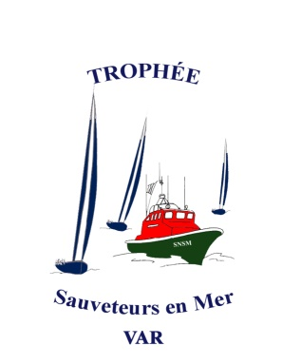

TROPHÉE SNSM 2019

29 -30-31 Mai et 1° Juin 2019

PROGRAMME

Mercredi 29 mai :
14h – 18h30 Enregistrement des participants et remise des instructions à l’IPFM La Seyne
18h45 Briefing général et briefing de l’étape du 30 mai à l’IPFM
19h00 Apéritif de bienvenue à l’IPFM

Jeudi 30 mai :
11h00 Départ de la première manche Toulon – Porquerolles
19h00 Cocktail dînatoire au fort Sainte-Agathe

Vendredi 31 mai :
09h10 Briefing et météo - devant la capitainerie de Porquerolles
10h30 Départ de la deuxième manche Porquerolles-Cavalaire
18h30 Cocktail à la Maison de la Mer de Cavalaire

Samedi 1° juin :
08h30 Maison de la Mer, petit déjeuner
08h50 Briefing et météo
09h00 démonstration de matériel de sécurité
10h40 Départ de la troisième manche Cavalaire – Le Lavandou
17h15 Remise des prix – Cocktail sur le port du Lavandou

